Augsburger Allgemeine

01. November 2011

## TAGUNG

# Berichte über den freundlichen irischen Gast

**Casement Foundation besucht das Seerichterhaus in Dießen**[*Von Gerald Modlinger*](http://www.augsburger-allgemeine.de/meinung/autoren/Modlinger-id3311.html)



Dieses Jackett soll Roger Casement bei seiner Untersuchung der Zustände im Kautschukgebiet am Rio Putumayo in Peru (heute Kolumbien) getragen haben. Am Samstag hing es im Wirtshaus am Kirchsteig, als dort die Casement Foundation tagte.

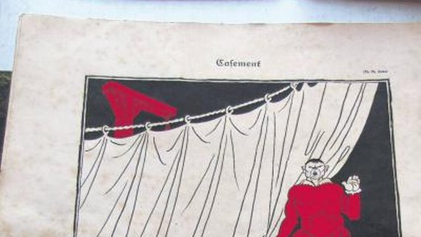

Die Hinrichtung von Roger Casement am 3. August 1916 schlug sich auch in dieser Zeichnung von Thomas Theodor Heine im „Simplicissimus“ nieder. Sie zeigt im Vordergrund britische Politiker wie Premierminister David Lloyd George und Außenminister Edward Grey, die vor Freude tanzen.

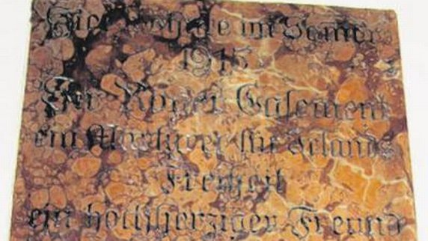

Die Casement-Tafel im Seerichterhaus in Dießen.

<http://www.augsburger-allgemeine.de/landsberg/Berichte-ueber-den-freundlichen-irischen-Gast-id17354566.html>